Chiediamo una preghiera per monsignor Giovanni Martinelli, Vicario apostolico a Tripoli e frate minore
appartenente alla nostra Provincia francescana salernitano-lucana,
perché il Signore lo protegga e lo assista nella sua testimonianza di pace e fraternità.

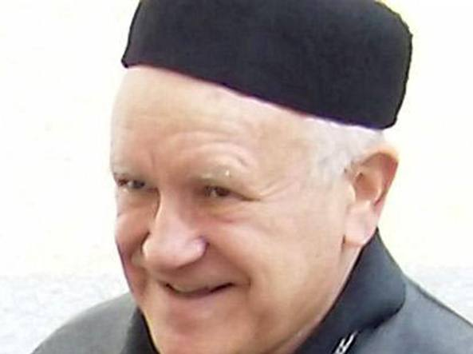
shadow

«Come faccio a mollare? Sarebbe un tradimento»

«Questo è il culmine della mia testimonianza». Nelle parole del francescano padre Giovanni Innocenzo Martinelli c’è tutto il dramma della Libia. Lui che è ancora a Tripoli, Vicario apostolico in quella chiesa che porta il nome di Francesco d’Assisi. Ormai l’ultimo italiano che ha scelto di restare nella terra dove è arrivato nel 1971.
La sua era una famiglia di reduci proprio da quella Libia in cui Giovanni nacque a El Khadra, il 5 febbraio del ‘42. Ci tornò quando era un frate. E non l’ha più lasciata. Renitente al ritorno in Italia che il Governo ha imposto anche ai diplomatici. «Perché - dice in una lunga telefonata con la redazione di un giornale italiano - la mia comunità, è qui. Come faccio a mollare? Sarebbe un tradimento ... Questa è la fine della mia missione. E se la fine deve essere testimoniata con il mio sangue, lo farò».
Monsignor Martinelli cita san Francesco. «Lo aveva detto: chi vuole andare tra i saraceni deve lasciare tutto ...». Quei «saraceni» che altro non erano se non i musulmani di oggi. I corsi e i ricorsi della storia non risparmiano neanche i frati. È un generale senza legione, padre Martinelli. Perché di quei 150.000 battezzati che trovò in Libia quando arrivò, adesso ne sono rimasti neanche 300.

«Sono venuti a dirmi che devo morire»

La sua, più che una testimonianza, diventa il testamento di un uomo che in quelle strade di Tripoli dove una volta camminava indossando il saio, adesso viene fermato per sentirsi dire “Tu sei contro l’Islam!”.
«In chiesa sono venuti a dirmi che devo morire ... Ma io voglio che si sappia che padre Martinelli sta bene e che la sua missione potrebbe arrivare al termine. Ho visto delle teste tagliate e ho pensato che anch’io potrei fare quella fine. E se Dio vorrà che quel termine sia la mia testa tagliata, così sarà. Anche se Dio non cerca teste mozzate, ma altre cose in un uomo ... Poter dare testimonianza è una cosa preziosa. Io ringrazio il Signore che mi permette di farlo, anche con il martirio. Non so fino a dove mi porterà questo cammino. Se mi porterà alla morte, vorrà dire che per me Dio ha scelto così... Io da qui non mi muovo. E non ho paura».

